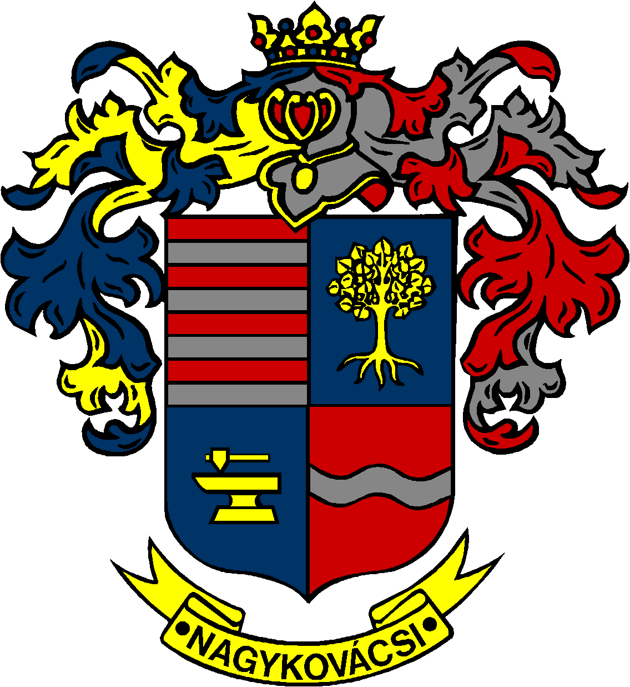

NAGYKOVÁCSI NAGYKÖZSÉG ÖNKORMÁNYZATA

ÜGYRENDI BIZOTTSÁG

ELNÖKE

MEGHÍVÓ
Nagykovácsi Nagyközség Önkormányzat
Ügyrendi bizottságának ülésére

Az ülés helye: Öregiskola Közösségi Ház és Könyvtár
Időpontja: 2021. november 15. (hétfő) 17 óra
Napirend:
Nyílt ülés:
- Nagykovácsi Nagyközség Önkormányzatának 2021. évi költségvetéséről szóló 3/2021. (II. 18.) önkormányzati rendeletének 3. sz. módosítása E – 116
Előterjesztő: Kiszelné Mohos Katalin polgármester
Előadó: Perlaki Zoltán osztályvezető
Tárgyalja: PB, ÜB

- Döntés a Nagykovácsi Nagyközség településképének védelméről szóló 28/2017. (XII.18.) önkormányzati rendelet módosításának megrendeléséről E – 109
Előterjesztő: Kiszelné Mohos Katalin polgármester
Előadó: Györgyi Zoltán főépítész
Tárgyalja: ÜB

Zárt ülés:
- Tájékoztatás törvényességi felhívásról E – 113
Előterjesztő: Kiszelné Mohos Katalin polgármester
Előadó: Grégerné Papp Ildikó jegyző
Tárgyalja: ÜB, PB
Az előterjesztés pótlólag kerül kiküldésre.

Nagykovácsi, 2021. november 11.

Tegzes Endre sk.
bizottsági elnök

